《数据库系统原理》实验报告

实验题目：数据库的完整性设计

姓名： 实验日期：2023 年 11 月 24 日

实验内容及完成情况：
一、实验内容
1、在数据库hub（已有学生基本情况表student)中，利用Navicat和SQL语句创建以下表格：
1）表名为teacher（教师基本情况表），表中各个属性的定义如下：
列名 | 含义 | 数据类型 | 长度 | 能否取空值 | 备注
Tno | 工号 | int |  | no | 主码
Tname | 姓名 | varchar | 20 | no
gender | 性别 | char | 2 | no
age | 年龄 | tinyint |  | no
institute | 院系 | varchar | 40 | no
professional_title | 职称 | varchar | 20 | no
- 表名为course（课程基本情况表），表中各个属性的定义如下：
列名 | 含义 | 数据类型 | 长度 | 能否取空值 | 备注
Cno | 课程号 | int |  | no | 主码，自增
Cname | 课程名 | varchar | 40 | no
credit | 学分 | float | （255，1） | no

3）表名为sc（学生选课情况表），表中各个属性的定义如下：
列名 | 含义 | 数据类型 | 长度 | 能否取空值 | 备注
Sno | 学号 | int |  | no | 主码，外键
Cno | 课程号 | Int |  | no | 主码，外键
grade | 分数 | float | （255，2） | yes
4）表名为tc（教师教授课程情况表），表中各属性的定义如下：
列名 | 含义 | 数据类型 | 长度 | 能否取空值 | 备注
Tno | 学号 | int |  | no | 主码，外键
kch | 课程号 | Int |  | no | 主码，外键

- 在teacher表中定义Tno为主键。
3、在sc表中定义Sno和Cno联合构成主键。
4、在tc表中定义Tno和Cno联合构成主键。
5、定义course表中的credit列默认值为0。
6、定义teacher表中的gender列的CHECK约束“男”或“女”。
7、定义course表中的Cno列为自增。
7、在student表与sc表之间定义外键Sno。
8、在course表与sc表之间定义外键Cno。
9、在teacher表与tc表之间定义外键Tno。
10、在course表与tc表之间定义外键Cno。
SQL语言如下：
CREATE DATABASE HUB;
USE HUB;
# 在DAtaGrip中导入学生表student
CREATE TABLE teacher (
Tno INT NOT NULL,
Tname VARCHAR(20) NOT NULL,
gender CHAR(2) NOT NULL CHECK (gender IN ('男', '女')),
age TINYINT NOT NULL,
institute VARCHAR(40) NOT NULL,
professional_title VARCHAR(20) NOT NULL,
PRIMARY KEY (Tno)
);
CREATE TABLE course (
Cno INT NOT NULL AUTO_INCREMENT,
Cname VARCHAR(40) NOT NULL,
credit FLOAT(255,1) NOT NULL DEFAULT 0,
PRIMARY KEY (Cno)
);
CREATE TABLE sc (
Sno INT NOT NULL,
Cno INT NOT NULL,
grade FLOAT(255,2),
PRIMARY KEY (Sno, Cno),
FOREIGN KEY (Sno) REFERENCES student(Sno),
FOREIGN KEY (Cno) REFERENCES course(Cno)
);
CREATE TABLE tc (
Tno INT NOT NULL,
Cno INT NOT NULL,
PRIMARY KEY (Tno, Cno),
FOREIGN KEY (Tno) REFERENCES teacher(Tno),
FOREIGN KEY (Cno) REFERENCES course(Cno)
);
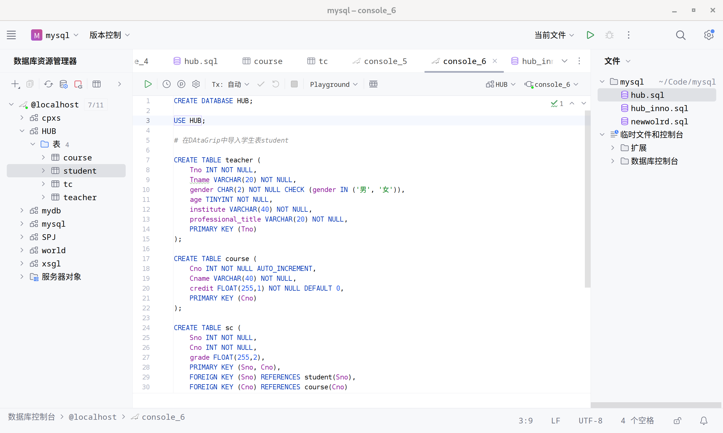
三、课后练习题
1、新建名为SPJ的数据库。（其中数据表S、P、J和SPJ的关系模式及其含义见实验八）
2、在数据库SPJ中，合理地为库中每一个数据表定义主键和外键。
3、适当为各数据表及其字段添加约束（唯一性、默认值等）
SQL语言如下：
CREATE DATABASE SPJ;
USE SPJ;
CREATE TABLE S (
SNO VARCHAR(10) NOT NULL,
SNAME VARCHAR(50),
STATUS INT,
CITY VARCHAR(50),
PRIMARY KEY (SNO)
);
CREATE TABLE P (
PNO VARCHAR(10) NOT NULL,
PNAME VARCHAR(50),
COLOR VARCHAR(20),
WEIGHT FLOAT,
PRIMARY KEY (PNO)
);
CREATE TABLE J (
JNO VARCHAR(10) NOT NULL,
JNAME VARCHAR(50),
CITY VARCHAR(50),
PRIMARY KEY (JNO)
);
CREATE TABLE SPJ (
SNO VARCHAR(10) NOT NULL,
PNO VARCHAR(10) NOT NULL,
JNO VARCHAR(10) NOT NULL,
QTY INT,
PRIMARY KEY (SNO, PNO, JNO),
FOREIGN KEY (SNO) REFERENCES S(SNO),
FOREIGN KEY (PNO) REFERENCES P(PNO),
FOREIGN KEY (JNO) REFERENCES J(JNO)
);
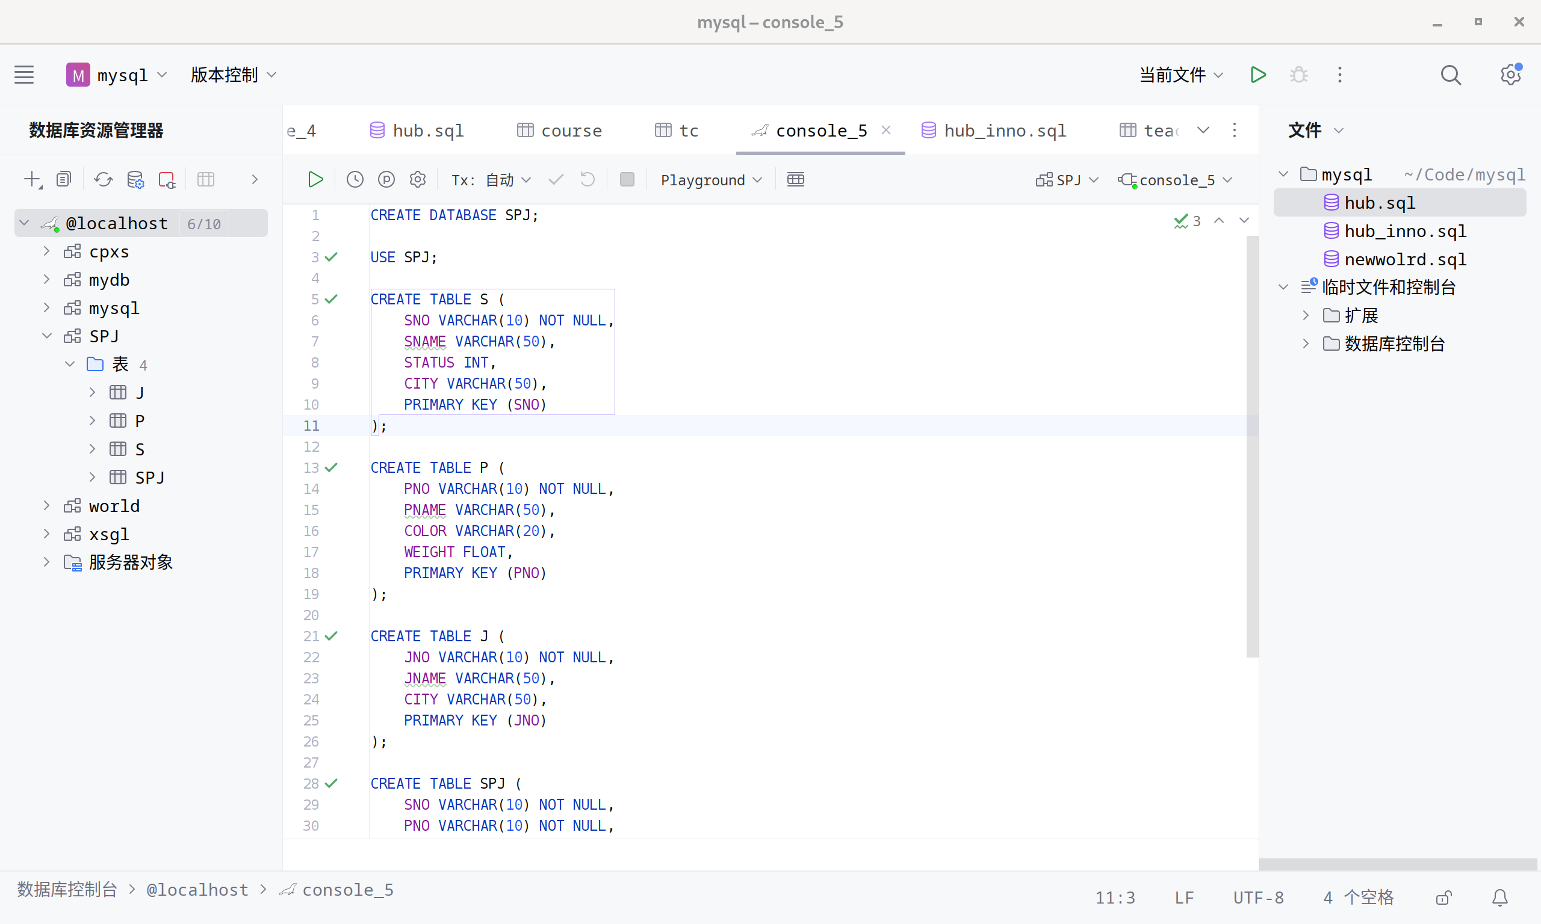
四、思考题
1、使用参考语句创建好xs和kc两个表之后，语句中对于xb列的CHECK约束是否起作用？如果未起作用，思考语句通过却未起作用的原因。
没看懂xs和kc是什么。
2、参考语句中参照完整性的违约处理示例“on delete cascade”和“on update cascade”的含义是什么？“on delete no action”又代表什么？
“on delete cascade”和“on update cascade”含义：这些是外键约束的行为，用于定义当一个被引用的数据行在父表中发生删除（DELETE）或更新（UPDATE）操作时，子表中的对应行如何响应。
on delete cascade：当父表中的一行被删除时，子表中所有与之相对应的行也会被自动删除。这种级联删除确保了数据库的参照完整性，避免了孤儿记录的产生。
on update cascade：当父表中的一个被引用的键值被更新时，子表中所有对应的外键值也会相应地自动更新。这同样维护了数据库的参照完整性。
“on delete no action”含义：这表示当尝试删除父表中的一行时，如果在子表中存在引用该行的外键，则不允许删除操作。实际上，这是SQL标准的默认行为，即如果删除的行在子表中有外键引用，操作将失败，并抛出一个完整性约束违规的错误。

实验总结：
熟练掌握了使用Navicat和Transact-SQL语言两种方法创建、修改和删除表。掌握管理表的有关系统存储过程。

教师评语及成绩：

